2015下学期年洞口一中高二期末考试生物试题
命题人：吴学军
一、选择题：（每小题均只有一个选项正确，每小题2分，共60分。）
1．如图是人体组织内的各种结构示意图，A、B、C、D表示的是结构，①、②、③、④表示的是液体，有关此图的叙述不正确的是
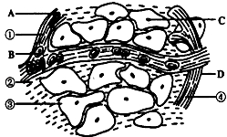
A．②可以进人A、C、D B．CO₂浓度最高的液体是③
C．血红蛋白不属于①的成分 D．①②④组成了体液
2．下列关于人在剧烈运动时生理变化过程的描述，正确的是
A．大量丢失钠，对细胞外液渗透压的影响大于细胞内液
B．大量乳酸进入血液，血浆由弱碱性变为弱酸性
C．胰高血糖素分泌量上升，促进肝糖原和肌糖原分解
D．血液中O₂含量下降，刺激了呼吸中枢促进呼吸运动
3．如图表示三个通过突触连接的神经元。在a、b、c、d四处安放灵敏电流计，现在箭头处施加一强刺激，下列有关指针偏转情况的描述正确的是
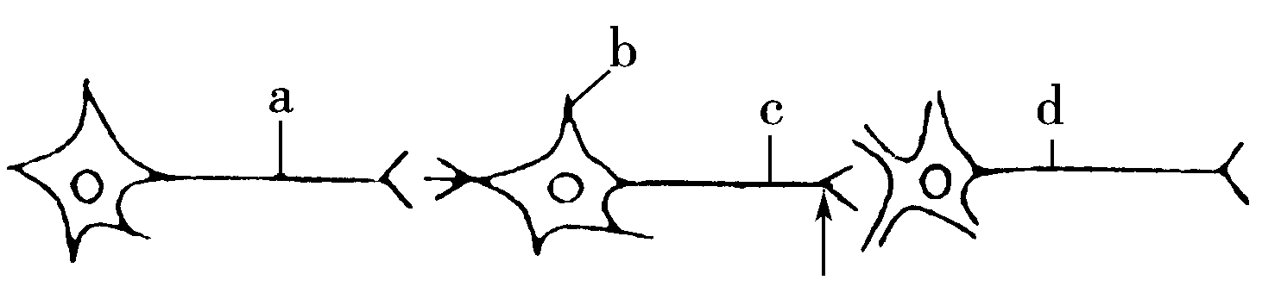
A．a处电流计的指针发生偏转 B．b处电流计的指针最先发生偏转
C．c处电流计的指针最先发生偏转 D．d处电流计的指针不发生偏转
4．下列有关神经调节的叙述错误的是
A．神经系统控制激素的分泌，另一方面激素控制神经系统的调节
B．反射是神经系统调节动物体生命活动的基本方式
C．单细胞动物接受刺激和发生反应是不依靠神经系统来完成的
D．反射弧是动物接受刺激和发生反应的神经传导途径
5．下列关于动物激素的说法，正确的是
A．胰岛素一般是从新鲜的动物胰腺研磨液中获得
B．下丘脑对甲状腺激素分泌的调节属于激素的分级调节
C．利用人工合成的性引诱剂诱杀害虫的方法，破坏了害虫的年龄结构
D．发现促胰液素的实验证明了胰液的分泌与体液调节有关，而与神经调节无关
6．研究发现，胰岛素必须与细胞膜上的胰岛索受体结合，才能调节血糖平衡。如果人体组织 细胞膜缺乏该受体，则可能导致
A．细胞加速摄取血糖，血糖水平过低 B．细胞减缓摄取血糖，血糖水平过低
C．细胞加速摄取血糖，血糖水平过高 D．细胞减缓摄取血糖，血糖水平过高
7．日本熊本大学研究小组开发出利用胚胎干细胞高效培养免疫细胞的新技术，一个干细胞能培育出100～200个树突状细胞（一种免疫细胞），其广泛存在于皮肤等组织中，一旦病原体等外敌侵入机体，树突状细胞会及时通知T细胞等免疫细胞。下列有关说法正确的是
A．用胚胎干细胞培育树突状细胞利用了其全能性
B．树突状细胞只能参与细胞免疫
C．培育出能识别癌细胞特有蛋白质的树突状细胞，有可能找到治疗癌症的新方法
D．能够识别抗原的有浆细胞（效应B细胞）、T细胞、B细胞、效应T细胞
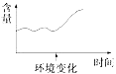
8．如图表示人体在某种环境条件发生改变时，内环境中某种激素的含量变化。下列各项所示条件变化和激素对应正确的是
A．食物缺碘——生长激素 B．食物过咸——抗利尿激素
C．过度饥饿——胰岛素 D．温度过高——甲状腺激素
9．下列有关免疫系统组成的叙述，正确的是
A．免疫系统包括免疫器官、免疫细胞
B．免疫活性物质是由免疫细胞产生的发挥作用的物质
C．免疫器官是免疫细胞生成、成熟或集中分布的场所
D．免疫细胞只包括T细胞和B细胞，分别在胸腺和骨髓中成熟
10．取一只小鼠的皮肤，分别移植到切除和不切除胸腺的幼年小鼠身上，切除胸腺鼠的皮肤移植更易成功。 这说明对异体皮肤排斥起重要作用的是
A．T淋巴细胞 B．造血干细胞 C．B淋巴细胞 D．吞噬细胞
11．生活中在不知情的情况下，人最可能因下列何种方式感染艾滋病
A．与病毒携带者握手
B．使用了病毒携带者用过的而又未严格消毒的餐具
C．住旅店时，使用了病毒携带者使用过的而又未及时更换的被褥
D．洗牙或补牙时，使用了病毒携带者使用过的而又未经严格消毒的器械
12．在棉花栽培过程中，需要摘心（打顶）使侧芽的生长素量
A．增加，以抑制其生长 B．增加，以利其生长
C．减少，以抑制其生长 D．减少，以利其生长
13．下列关于生长素应用的叙述，正确的是
A．不用生长素处理的枝条，扦插时不能成活
B．用一定浓度的生长素类似物溶液处理番茄的花就能得到无籽番茄
C．用较高浓度的生长素类似物溶液处理马铃薯的块茎能抑制其发芽
D．用较高浓度的生长素类似物溶液处理棉花的顶芽能解除其顶端优势
14．下列有关植物生命活动调节的说法，正确的是
A．植物生命活动调节从根本上说是植物基因组程序性表达的结果
B．在形成无子番茄的过程中生长素改变了细胞内的染色体数目
C．乙烯广泛存在于植物的多种组织中，主要作用是促进果实的发育
D．赤霉素引起植株增高的主要原因是促进细胞的分裂
15．为验证胚芽鞘弯曲生长的原理，某同学按图进行了实验，其实验结果应为
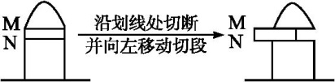
A．胚芽鞘向左弯曲生长 B．胚芽鞘向右弯曲生长
C．胚芽鞘不生长 D．胚芽鞘不弯曲
16．种群密度是种群最基本的数量特征，下列有关种群密度调查的叙述合理的是
A．样方法只适用于植物种群密度的调查，不适用于动物种群密度的调查
B．样方法中位于样方的边缘或顶角的个体均要计数
C．标志重捕法可以在上次捕获、标记并释放后随即进行重捕
D．标记物的脱落会使调查结果比实际值偏大
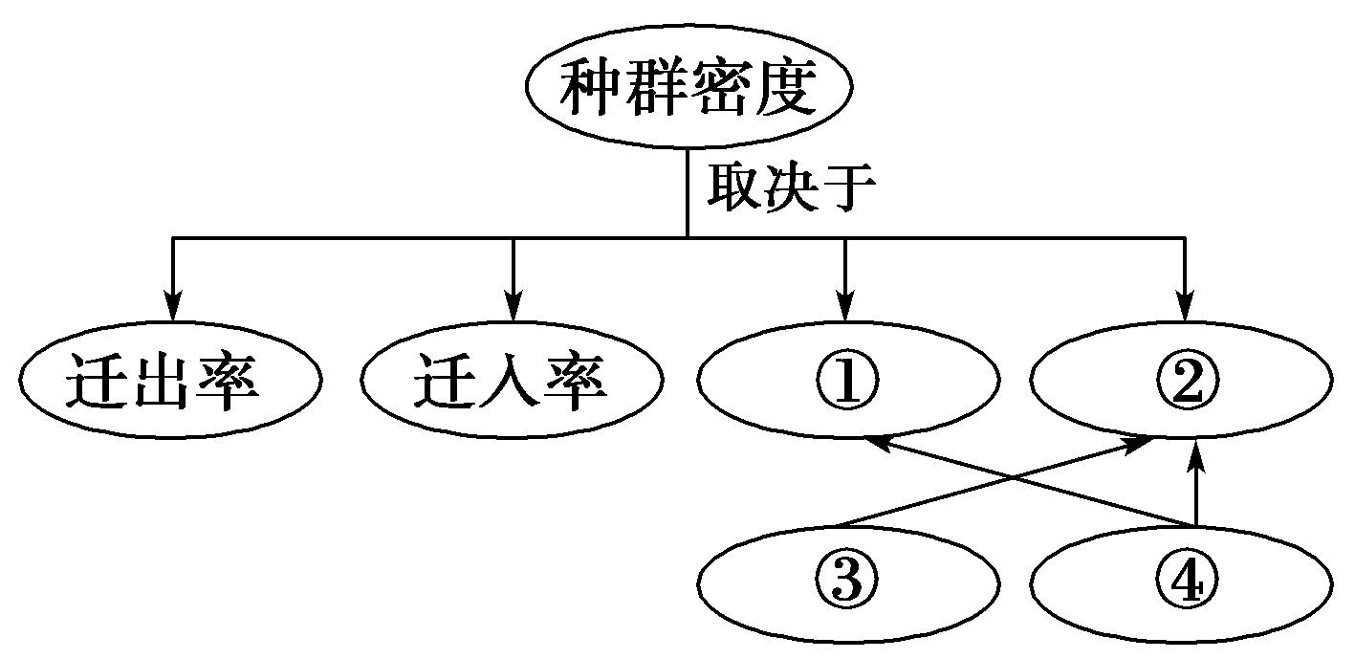
17．如图是种群特征的概念图，下列叙述错误的是
A．利用性引诱剂诱杀害虫会影响③
B．种群密度是种群最基本的数量特征
C．预测种群数量变化的主要依据是④
D．春运期间，广州人口数量变化主要取决于图中的①②
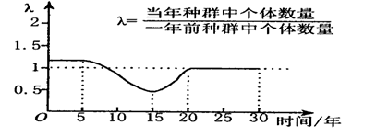
18．下图是调查小组的同学从当地主管部门获得的某物种种群数量的变化图，据此不能得出的结论是
A．1～5年种群呈J型增长
B．20～30年之间种群增长率为零
C．到20年时种群的数量最多
D．15～20年间种群数量不断减少
19．下列有关种群和群落的叙述，正确的是
A．年龄组成为稳定型的种群，种群数量将保持不变
B．群落就是由相互之间具有直接或间接关系各个种群组成
C．用每平方米草地中杂草的数量来表示种群密度
D．人类活动不会使群落演替的方向改变，但可改变演替速度
20．说明生物群落在垂直方向上具有分层现象的是
A．一片竹林中的竹子高矮不一
B．森林中的树木的间隙有较多的灌木和草丛
C．森林中有乔木层、灌木层、草本层和地被层
D．鹿群中有的鹿高，有的鹿矮
21．如图表示某生态系统中四种成分之间的相互关系，以下相关叙述正确的是
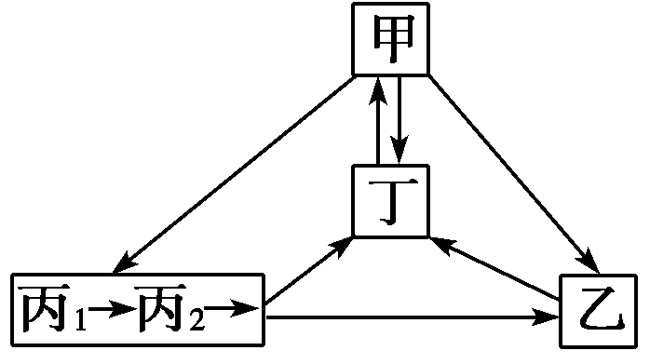
A．甲和丙所包含的所有种群构成生物群落
B．乙不一定是原核生物
C．丁的CO₂含量减少，将导致臭氧层破坏
D．丙₁同化量越大，丙₂的同化量越小
22．在下列食物链中，假设初级消费者从生产者获得的能量数值相同，下列各食物链提供给猫头鹰的能量最多的是
A．绿色植物→鼠→猫头鹰 B．绿色植物→鼠→蛇→猫头鹰
C．绿色植物→蚱蜢→青蛙→蛇→猫头鹰
D．绿色植物→蚱蜢→蜘蛛→蜥蜴→蛇→猫头鹰
23．下列有关生物圈中碳循环的叙述，错误的是
A．碳循环伴随着能量流动
B．光合作用和呼吸作用与碳循环密切相关
C．分解者不参与生物圈中碳循环过程
D．碳在生物群落与无机环境之间循环的主要形式是CO₂
24．下列关于生态系统的结构和功能的叙述，正确的是
A．生态系统的成分包括食物链和食物网
B．生态系统的自我调节能力是无限的
C．生态系统自我调节能力与生态系统的营养结构有重要关系
D．同等强度干扰下，草原生态系统比沙漠生态系统恢复的速度慢
25．信息传递在生态系统中具有重要作用。下列对信息传递的表述错误的是
A．雌蚕蛾释放性外激素吸引异性前来交尾属于行为信息
B．鸟类的鸣叫声属于物理信息
C．金钱豹尿液所散发出的气味属于化学信息
D．信息传递可以双向进行
26．下图为某人工鱼塘食物网及其能量传递示意图（图中数字为能量数值，单位是J·m⁻²·a⁻¹）。下列叙述正确的是
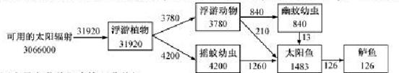
A．该食物网中最高营养级为第六营养级
B．该食物网中第一到第二营养级的能量传递效率为25%
C．太阳鱼呼吸作用消耗的能量为1357J·m⁻²·a⁻¹
D．该食物网中的生物与无机环境共同构成一个生态系统
27．下列关于生态系统中物质循环和能量流动的叙述，正确的是
A．富营养化水体出现蓝藻水华的现象，可以说明能量流动的特点
B．生态系统中能量的初始来源只有太阳能
C．食物链各营养级中10%~20%的能量会被分解者利用
D．无机环境中的物质可以通过多种途径被生物群落反复利用
28．下列关于生物多样性的叙述，正确的是
A．生物多样性是指各种动植物资源和它们的基因
B．模仿蝙蝠发明雷达，这是生物多样性的间接价值
C．建立风景名胜区是对生物多样性的就地保护措施
D．酸雨、沙漠化、水污染、食品安全等都是破坏生物多样性的全球生态问题
29．下列关于生物多样性的叙述，错误的是
A．把沼泽地改造成人造林是增加生物多样性的重要手段
B．生态系统中捕食者的存在可以促进物种多样性的提高
C．花费大量人力物力保护无经济价值的物种是为人类生存发展保留空间
D．农田是具有高度目的性的人工生态系统，清除杂草与保护生物多样性的原则不矛盾
30．我国制定了多部法规来保护野生生物资源，这是因为野生生物在维护生物的多样性、保持生态平衡等方面有极其重要的作用，这反映了野生生物的
①直接价值 ②间接价值 ③潜在价值
A．① B．② C．①② D．③

二、非选择题（共40分）
31．（7分）下图表示动物体内生命活动调节的过程，图中字母代表激素。请据图回答：
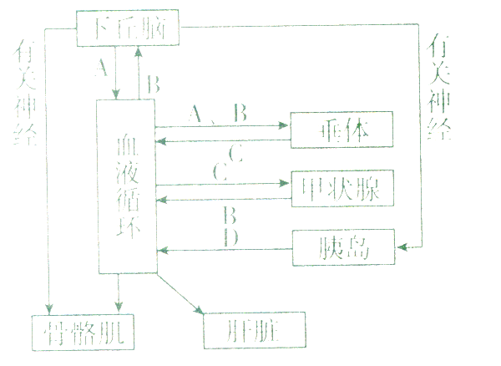
（1）图示过程体现了下丘脑既参与 调节，也参与体液调节，图中胰岛和骨骼肌属于 。
（2）A叫 激素，如图所示，血液中B含量增加到一定程度，抑制A、C的分泌，这种调节方式称为 调节。这是生命系统中非常普遍的稳态调节机制。请用箭头和文字（激素用字母）表示图中激素分级调节的过程： 。
（3）研究发现，重症肌无力是自身免疫病，其病因主要是患者体内产生的抗乙酰胆碱受体抗体作用于乙酰胆碱受体后，使乙酰胆碱受体退化且再生受阻。临床上可采用切除胸腺来治疗重度患者，其原因是切除胸腺能抑制T细胞的发育成熟，使淋巴因子不能产生，从而减少 的产生，阻碍患者 免疫的应答。
32．（5分）生产实践中总结出“根深叶茂”和“育秧先育根”的宝贵经验，即必须根生长得好，地上部分才能很好地生长。请回答下列问题。
（1）根是植株细胞分裂素合成的中心，细胞分裂素合成后向上运输，能够抑制侧根向周围生长，促进主根向更深的土层生长；蔬菜育苗移栽时，切除主根，可促进侧根生长。以上现象说明根具有 现象。
（2）在用IAA处理插条生根时，如果IAA的浓度较低，适合采用 法处理插条，此时的室内环境最好遮阴且空气湿度 （高或低），以保持IAA溶液的较低浓度。
（3）IAA除具有促进生根的功能，还具有防止脱落的功能。有些研究结果如图所示。据图可知，IAA对脱落的效应与 有关。
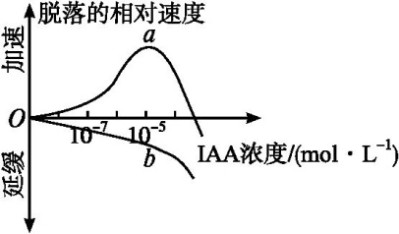
注：a曲线表示施用部位在离层近基端，b曲线表示施用部位在离层远基端。
（4）脱落的生物化学过程主要是水解离层的细胞壁和中胶层，使细胞分离。与脱落有关的酶类较多，其中 是较为关键的。
33．（6分）现有一未受人类干扰的自然湖泊，某研究小组考察了该湖泊中牌食物链最高营养级的某鱼种群的年龄组成，结果如下表。
年龄 | 0+ | 1+ | 2+ | 3+ | 4+ | 5+ | 6+ | 7+ | 8+ | 9+ | 10+ | 11+ | ≥12
个体数 | 92 | 187 | 121 | 70 | 69 | 62 | 63 | 72 | 64 | 55 | 42 | 39 | 264
注：表中“1+”表示鱼的年龄大于等于1、小于2，其他以类类推。
回答下列问题：
（1）通常，种群的年龄结构大致可以分为三种类型，分别 。研究表明：该鱼在3+时达到性成熟（进入成年），9+时丧失繁殖能力（进入老年）。根据表中数据可知幼年、成年和老年3个年龄组成个体数的比例为 ，由此可推测该鱼种群数量的变化趋势是 。
（2）如果要调查这一湖泊中该值的种群密度，常用的调查方法是标志重捕法。标志重捕法常用于调查 强、活动范围广的动物的种群密度。
（3）在该湖泊中，能量沿食物链流动时，所具有的两个特点是 、 。
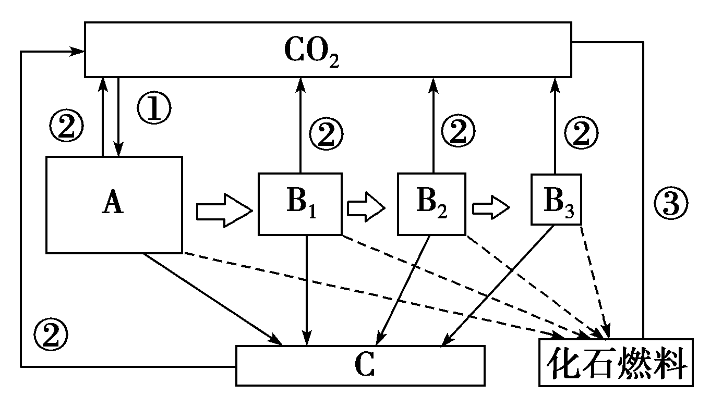
34．（8分）近段时间我国持续出现的雾霾天气，给人们的健康与生活造成了很大影响，其中的罪魁祸首要归咎化石燃料的不良排放，如图为生态系统“碳”元素的循环途径，请回答下列问题：

（1）该生态系统中A、B（B₁、B₂、B₃）、C共同构成了 。图中食物链是 （用图中字母和箭头表示）。
（2）碳元素主要通过① 途径进入生物群落，②为生物的 作用。
（3）图中捕食者能依据被捕食者的气味捕猎，被捕食者的气味属于 类信息，说明信息传递在生态系统中的作用是 。
（4）若图中生产者固定的太阳能为600 kJ，则该生态系统中次级消费者最少可得到能量________kJ。
（5）森林能保持水土，调节气候，但森林遭到毁灭性破坏时不能自动恢复，这一事实说明________________________。
35．（14分）苹果醋口味酸甜，且能保健美容，是目前大众非常喜爱的饮品。下图是苹果醋的制作流程简图，请据图回答：

（1）过程②中使用到的微生物是 ，该微生物的代谢类型是 。该微生物可以从食醋中分离纯化获得，方法是：
第一步：（配置培养基）该培养基必须含有微生物生长所需要的水、碳源、氮源和无机盐等基本营养成分。
第二步：对培养基用 方法进行灭菌。
第三步：（接种）微生物常用的接种方法有 。
第四步：（培养）温度控制在 。
第五步：挑选符合要求的菌落。
（2）在苹果醋的制作过程中为防止杂菌污染所用发酵瓶要进行_____________________，后期发酵时通气口的阀门要及时_______。

参考答案
一、单项选择题：
题号 | 1 | 2 | 3 | 4 | 5 | 6 | 7 | 8 | 9 | 10
答案 | D | A | C | A | B | D | C | B | C | A
题号 | 11 | 12 | 13 | 14 | 15 | 16 | 17 | 18 | 19 | 20
答案 | D | D | C | A | B | D | D | C | B | C
题号 | 21 | 22 | 23 | 24 | 25 | 26 | 27 | 28 | 29 | 30
答案 | B | A | C | C | A | B | D | C | A | B
二、非选择题：
31．（7分）（1）神经 效应器
（2）促甲状腺激素释放激素（TRH） （负）反馈 下丘脑→A→垂体→C→甲状腺→B
（3）抗乙酰胆碱受体抗体 体液
32．（5分）（1）顶端优势 （2）浸泡 高
（3）IAA的施用部位和IAA的浓度
（4）纤维素酶和果胶酶
33．（6分）（1）增长型、衰退性、稳定型 1：1：1 保持稳定
（2）活动能力 （3）单向流动、逐级递减
34．（8分）（1）生物群落 A→B₁→B₂→B₃
（2）绿色植物的光合作用 呼吸
（3）化学 调节生物的种间关系，维持生态系统的稳定性
（4）6 （5）生态系统的自我调节能力是有限度的
35．（14分）（1）醋酸菌 异养需氧 高压蒸汽灭菌 平板划线法和稀释涂布平板法
（2）酒精消毒 打开

